TÀI LIỆU ĐẶC TẢ YÊU CẦU PHẦN MỀM (SRS)
Dự án: Hệ thống Quản lý Kho Hàng (Warehouse Management System - WMS)
Thuộc tính | Giá trị
Môn học: | Phân tích và Thiết kế Hệ thống
Sinh viên thực hiện: | Mai Duy Anh
MSSV:
Ngày nộp: | [Ngày]
MỤC LỤC:
Contents
CHƯƠNG 1. GIỚI THIỆU (INTRODUCTION) 2
1.1. Mục đích 2
1.2. Bối cảnh và Vấn đề cần giải quyết 2
1.3. Phạm vi của Hệ thống 3
1.4. Định nghĩa, Từ viết tắt 4
CHƯƠNG 2. MÔ TẢ TỔNG QUAN (OVERALL DESCRIPTION) 5
2.1. Bối cảnh Sản phẩm 5
2.2. Kiến trúc hệ thống 6
2.3. Các chức năng chính của Hệ thống (Sơ đồ Use Case) 7
2.4. Đặc điểm Người dùng (Actors) 7
CHƯƠNG 3. YÊU CẦU CỤ THỂ (SPECIFIC REQUIREMENTS) 9
3.1. Yêu cầu về Giao diện Người dùng (User Interface Requirements) 9
3.1.1 WireFrame 9
3.1.2: figma 28
3.2. Yêu cầu Chức năng (Functional Requirements) 30
3.2.1. UC-01: Tiếp nhận Hàng hóa (theo PO) 30
3.2.2. UC-02: Sắp xếp Vị trí (Putaway) 33
3.2.3. UC-03: Lấy hàng (Picking) 36
3.2.4. UC-04: Kiểm kê Tồn kho (Cycle Count) 38
3.2.5. UC-05: Quản lý Dữ liệu Kho (Store Management) 40
3.2.6. UC-06: Chuyển Kho Nội bộ (Stock Transfer) 45
3.2.7. UC-07: Gửi Cảnh báo Tồn kho (Store Warning) 47
3.3. Yêu cầu Phi chức năng (Non-functional Requirements) 50
3.4. Yêu cầu về Cơ sở dữ liệu Logic (ERD) 50

CHƯƠNG 1. GIỚI THIỆU (INTRODUCTION)

Mục đích
Tài liệu này (Software Requirements Specification - SRS) đặc tả các yêu cầu chức năng và phi chức năng cho dự án "Hệ thống Quản lý Kho Hàng Thông Minh" (viết tắt: Smart-WMS).
Tài liệu này là nguồn tham chiếu chính thức cho tất cả các bên liên quan, bao gồm Ban Lãnh đạo, Quản lý Kho, Nhân viên Kho, và Đội ngũ Phát triển, nhằm định nghĩa rõ ràng những gì hệ thống sẽ làm.
Mục tiêu của hệ thống Smart-WMS là xây dựng một ứng dụng quản lý tập trung (Web/Mobile) giúp số hóa và tự động hóa 3 mảng nghiệp vụ chính: Quản lý Danh mục Hàng hóa & Vị trí, Quản lý Quy trình Nhập hàng (Inbound), và Quản lý Quy trình Xuất hàng (Outbound).

Bối cảnh và Vấn đề cần giải quyết
Hiện tại, Doanh nghiệp đang quản lý kho hàng với số lượng lớn SKU bằng phương pháp thủ công hoặc qua các file Excel rời rạc. Hoạt động nhận hàng, lưu kho, và xuất hàng đều dựa vào sổ sách và kinh nghiệm cá nhân của thủ kho.
Phương pháp này đã bộc lộ nhiều vấn đề nghiêm trọng khi quy mô kinh doanh mở rộng:
- Tồn kho sai lệch (Inventory Inaccuracy): Tỷ lệ chênh lệch giữa số lượng thực tế và số liệu trên hệ thống cao, dẫn đến tình trạng hết hàng đột xuất (stock-out) hoặc tồn kho ảo.
- Hiệu suất Thấp: Quy trình sắp xếp hàng hóa khi nhập và tìm kiếm hàng hóa khi xuất không tối ưu, làm kéo dài thời gian xử lý đơn hàng (Picking & Packing).
- Khó khăn trong Truy vết (Traceability): Không thể xác định chính xác Lô (Batch) hoặc Hạn sử dụng (Expiry Date) của hàng hóa đang nằm ở vị trí nào, gây khó khăn cho việc áp dụng nguyên tắc FIFO/FEFO.
- Thiếu Kiểm soát: Không có cơ chế tự động cảnh báo khi hàng hóa sắp hết hoặc sắp hết hạn.
Hệ thống Smart-WMS được đề xuất nhằm giải quyết các vấn đề trên, cung cấp thông tin tồn kho chính xác theo thời gian thực, tối ưu hóa quy trình và đảm bảo khả năng truy vết.

Phạm vi của Hệ thống
Các chức năng CÓ trong hệ thống (In-scope):
- Module Quản lý Danh mục: Quản lý và thiết lập Mức Tồn kho An toàn.
- Module Quản lý Vị trí Kho: Quản lý cấu trúc Kho và định nghĩa Sức chứa của từng vị trí.
- Module Nghiệp vụ Nhập Kho (Inbound):
  - Tiếp nhận hàng hóa (Receiving) dựa trên Đơn Đặt hàng (PO).
  - Ghi nhận Số Lô và Hạn sử dụng.
  - Sắp xếp vị trí (Putaway) có đề xuất vị trí tối ưu từ hệ thống.
- Module Nghiệp vụ Xuất Kho (Outbound):
  - Tạo Phiếu Xuất hàng (Picking List) từ Đơn Đặt hàng (SO).
  - Tự động đề xuất vị trí lấy hàng theo nguyên tắc FEFO/FIFO và tối ưu lộ trình.
- Module Quản lý Tồn Kho:
  - Điều chuyển Tồn kho (Stock Transfer) giữa các vị trí.
  - Kiểm kê (Cycle Count) và tạo phiếu Điều chỉnh Tồn kho (chờ phê duyệt).
- Module Báo cáo & Cảnh báo: Tra cứu tồn kho (tổng, khả dụng), cảnh báo tồn kho thấp.
Các chức năng KHÔNG CÓ trong hệ thống (Out-of-scope):
- Hệ thống không quản lý các nghiệp vụ Kế toán (Công nợ, Thanh toán nhà cung cấp...).
- Hệ thống không tích hợp trực tiếp với các kênh bán hàng ngoài (E-commerce, POS) tại phiên bản này (nhưng có thể tích hợp qua API sau này).
- Hệ thống không quản lý hoạt động vận chuyển/logistics (Lên kế hoạch tuyến đường chi tiết, theo dõi phương tiện...).
- Hệ thống không quản lý Lương/Chấm công của nhân viên kho.

Định nghĩa, Từ viết tắt

Thuật ngữ/Từ viết tắt | Giải thích
WMS | Warehouse Management System - Hệ thống Quản lý Kho Hàng.
SKU | Stock-keeping Unit - Mã hàng hóa tồn kho, định danh duy nhất cho một mặt hàng.
Lô hàng | (Batch/Lot) - Nhóm sản phẩm được nhập kho cùng một thời điểm, có thể có cùng Hạn sử dụng.
PO | Purchase Order - Đơn Đặt hàng của nhà cung cấp
SO | Sales Order - Đơn Đặt hàng của Khách
FEFO | First Expired, First Out - Hàng có hạn sử dụng gần nhất sẽ được xuất trước.
FIFO | First In, First Out - Hàng nhập trước sẽ được xuất trước (áp dụng khi không có HSD).
Receiving | Nghiệp vụ Tiếp nhận hàng hóa từ Nhà cung cấp.
Putaway | Nghiệp vụ Sắp xếp hàng hóa vào vị trí lưu trữ trong kho.
Picking | Nghiệp vụ Lấy hàng hóa từ vị trí để chuẩn bị cho đơn hàng xuất.

CHƯƠNG 2. MÔ TẢ TỔNG QUAN (OVERALL DESCRIPTION)

2.1. Bối cảnh Sản phẩm
Smart-WMS là một ứng dụng quản lý tập trung (Web/Mobile), được thiết kế để hoạt động ổn định và liên tục trong môi trường kho bãi.
- Nền tảng Web (PC/Tablet): Dành cho Quản lý Kho để thực hiện các tác vụ cấu hình (tạo SKU, quản lý Vị trí), xem báo cáo tổng thể, và phê duyệt các phiếu điều chỉnh.
- Nền tảng Mobile (Thiết bị cầm tay):Dành cho Nhân viên Kho để thực hiện các nghiệp vụ tại chỗ (Tiếp nhận, Sắp xếp, Lấy hàng, Kiểm kê) bằng cách quét mã vạch, đảm bảo tính chính xác và thời gian thực.
Dữ liệu của hệ thống sẽ được lưu trữ trên một máy chủ tập trung để đảm bảo tính đồng bộ theo thời gian thực cho mọi người dùng.

2.2. Kiến trúc hệ thống
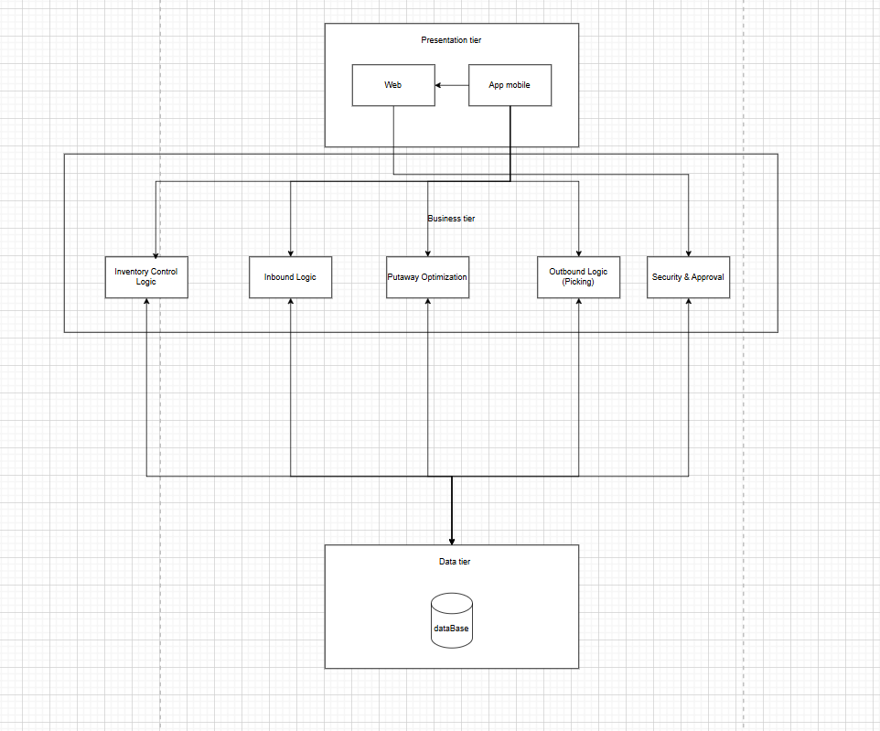

2.3. Các chức năng chính của Hệ thống (Sơ đồ Use Case)
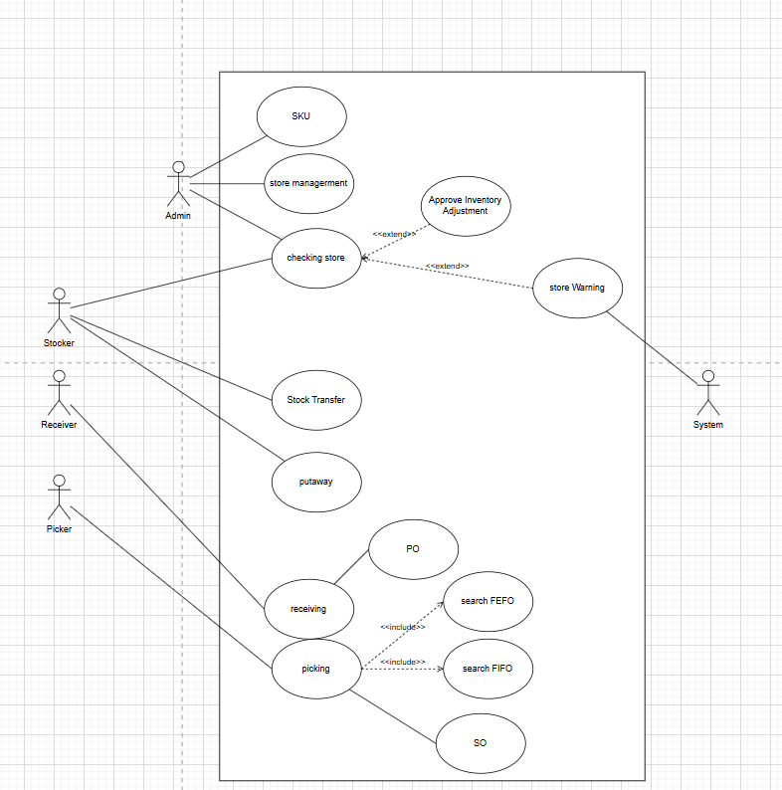

2.4 Sơ đồ Class Diagram
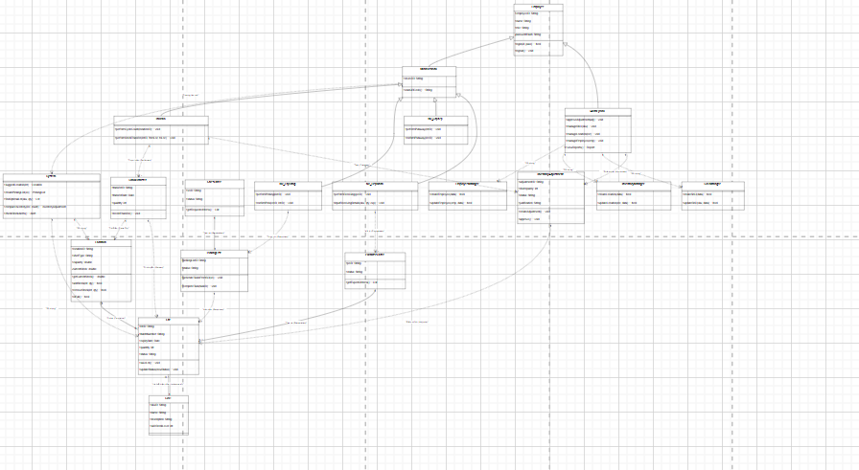

2.5. Đặc điểm Người dùng (Actors)
Actor | Details
Quản lý Kho(Admin) | Người có quyền cao nhất, chịu trách nhiệm:  - Khởi tạo và cập nhật SKU, Vị trí.  - Thiết lập các mức tồn kho an toàn.  - Xem báo cáo tổng thể, tra cứu tồn kho.
Nhân viên Kho | Người dùng chính, trực tiếp thực hiện các nghiệp vụ bằng thiết bị di động:  - NV Tiếp nhận: Thực hiện "Tiếp nhận Hàng hóa" (Receiving) theo PO.  - NV Sắp xếp: Thực hiện "Sắp xếp Vị trí" (Putaway).  - NV Lấy hàng: Thực hiện "Lấy hàng" (Picking) theo SO  - Thủ kho: Thực hiện “Kiểm kê” kho hang và tìm kiếm theo FIFO và FEFO
Hệ thống | Tác nhân tự động, thực hiện các tác vụ nền:  - Tạo cảnh báo khi tồn kho < mức an toàn.  - Đề xuất vị trí sắp xếp.  - Tạo Phiếu Lấy hàng và đề xuất lộ trình/vị trí lấy theo FEFO/FIFO.

CHƯƠNG 3. YÊU CẦU CỤ THỂ (SPECIFIC REQUIREMENTS)

3.1. Yêu cầu về Giao diện Người dùng (User Interface Requirements)

3.1.1 WireFrame

3.1.1.1.HomeAdmin
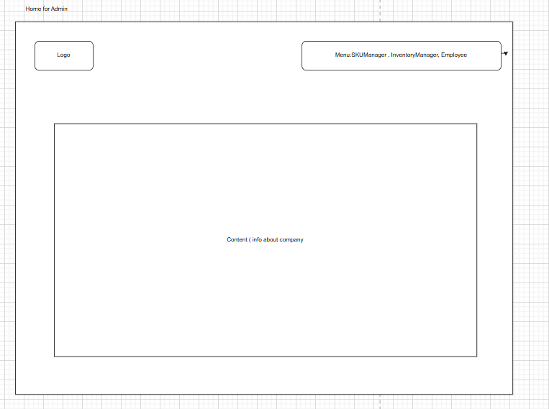
Mô Tả :
1. Phần Điều Hướng (Header)
Phần đầu trang được chia thành hai khu vực chính:
- Bên trái (Logo):
  - Một ô hình chữ nhật có nhãn "Logo".
  - Đây là vị trí giữ chỗ cho logo của thương hiệu, công ty hoặc ứng dụng.
- Bên phải (Menu):
  - Một ô chứa menu điều hướng chính dành cho quản trị viên.
  - Các mục menu được liệt kê rõ ràng: "SKUManager" (Quản lý SKU), "InventoryManager" (Quản lý Kho), và "Employee" (Quản lý Nhân viên).
2. Phần Nội Dung Chính (Main Content)
- Nằm ở trung tâm của trang là một khối hình chữ nhật lớn, chiếm phần lớn không gian.
- Bên trong khối này có dòng chữ "Content ( info about company )".
- Điều này cho thấy khu vực này được dành để hiển thị nội dung chính của trang chủ. Dựa trên ghi chú, nội dung ban đầu có thể là thông tin chung về công ty. Trong một ứng dụng thực tế, đây cũng có thể là nơi đặt bảng điều khiển (dashboard), các báo cáo nhanh, hoặc thông báo quan trọng cho quản trị viên.

3.1.1.2:SKUManager
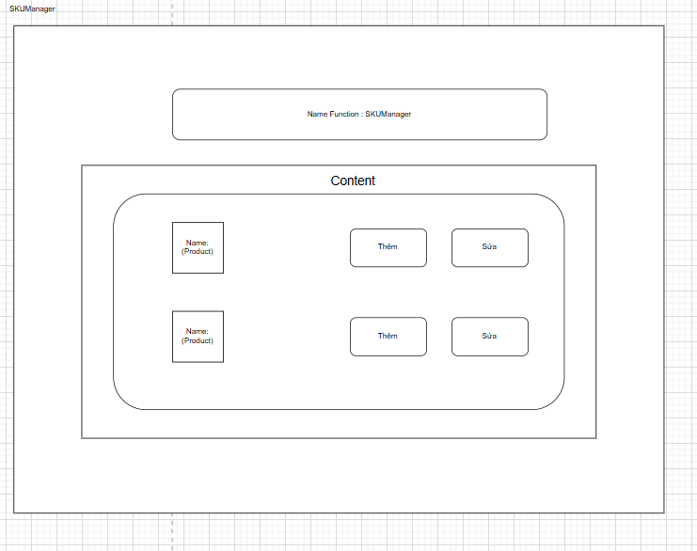
Mô Tả:
1. Tiêu đề Chức năng (Function Title)
- Nằm ở phía trên và trung tâm, có một khối hình chữ nhật lớn, bo góc với nội dung: "Name Function : SKUManager".
- Đây là tiêu đề chính của trang, xác nhận rõ ràng cho người dùng biết họ đang ở trong chức năng "Quản lý SKU".
2. Khu vực Nội dung chính (Main Content Area)
- Bên dưới tiêu đề là một khối lớn được dán nhãn "Content" (Nội dung).
- Đây là khu vực chứa toàn bộ các yếu tố tương tác của chức năng này.
3. Danh sách (List View)
Bên trong khu vực "Content" là một vùng chứa lớn (bo góc) dường như hiển thị một danh sách các mục (item). Wireframe này minh họa hai mục giống hệt nhau để thể hiện cấu trúc của danh sách:
Mỗi mục trong danh sách (mỗi hàng) được chia làm hai phần:
- Phần bên trái (Thông tin):
  - Một ô vuông có nhãn "Name: (Product)".
  - Đây là vị trí giữ chỗ (placeholder) cho thông tin nhận diện sản phẩm, có thể là hình ảnh, tên sản phẩm, hoặc mã SKU.
- Phần bên phải (Hành động):
  - Hai nút bấm được xếp ngang hàng, gồm:
    - "Thêm" (Add)
    - "Sửa" (Edit)

3.1.1.2.1:SKUManager(Update , ADD)
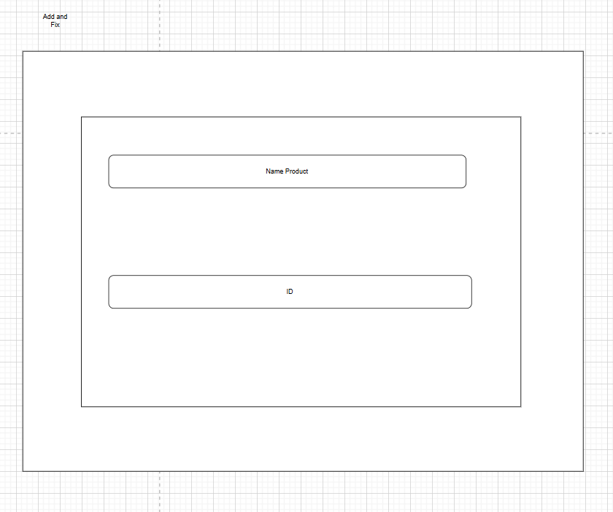
Mô Tả:
1. Khu vực Nội dung chính (Main Content Area)
- Wireframe hiển thị một khối hình chữ nhật lớn, chiếm phần lớn không gian trang. Đây là khu vực chính để người dùng tương tác.
2. Các Trường Nhập liệu (Input Fields)
Bên trong khu vực nội dung chính, có hai khối hình chữ nhật lớn, bo góc, đại diện cho các trường nhập liệu (input fields) hoặc hiển thị thông tin:
- Trường 1: "Name Product"
  - Đây là một trường dành cho Tên sản phẩm. Người dùng có thể nhập hoặc xem tên của sản phẩm tại đây.
- Trường 2: "ID"
  - Đây là một trường dành cho ID (mã định danh). Người dùng có thể nhập hoặc xem mã ID của sản phẩm tại đây.

3.1.1.3:InventoryManager
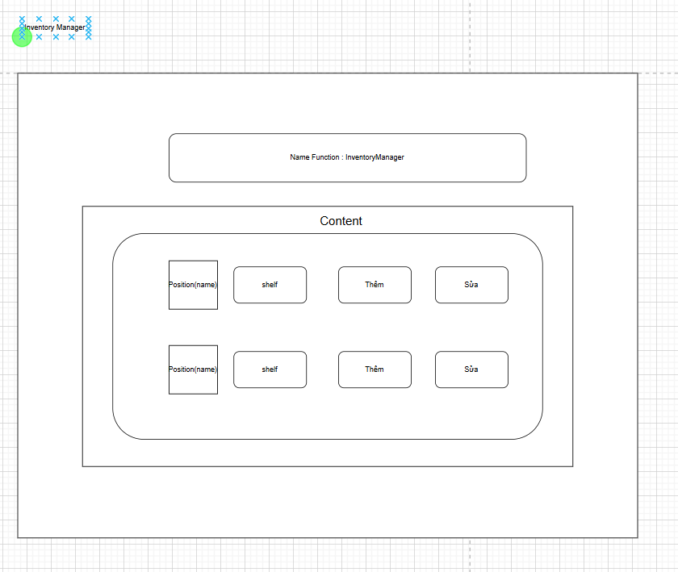
Mô tả:
1. Tiêu đề Chức năng (Function Title)
- Nằm ở vị trí trên-trung tâm, một khối hình chữ nhật lớn, bo góc, chứa nội dung: "Name Function : InventoryManager".
- Đây là tiêu đề chính của trang, xác nhận cho người dùng biết họ đang ở trong chức năng "Quản lý Kho".
2. Khu vực Nội dung chính (Main Content Area)
- Ngay bên dưới tiêu đề là một khối lớn được dán nhãn "Content" (Nội dung).
- Đây là khu vực chứa các thành phần tương tác của chức năng này.
3. Danh sách Vị trí (Location List)
Bên trong khu vực "Content" là một vùng chứa lớn (bo góc) hiển thị một danh sách. Wireframe minh họa cấu trúc của danh sách này bằng cách lặp lại hai hàng giống hệt nhau.
Mỗi hàng trong danh sách bao gồm 4 thành phần:
- "Position(name)": Một ô hình chữ nhật. Đây là vị trí giữ chỗ (placeholder) cho thông tin về một vị trí cụ thể trong kho (ví dụ: tên hoặc mã của vị trí).
- "shelf": Một ô bo góc. Đây có thể là một thuộc tính hoặc loại của vị trí đó (ví dụ: loại vị trí là "kệ hàng").
- "Thêm": Một nút bấm hành động (Add).
- "Sửa": Một nút bấm hành động (Edit).

3.1.1. 3.1:Fix , ADD Inventory
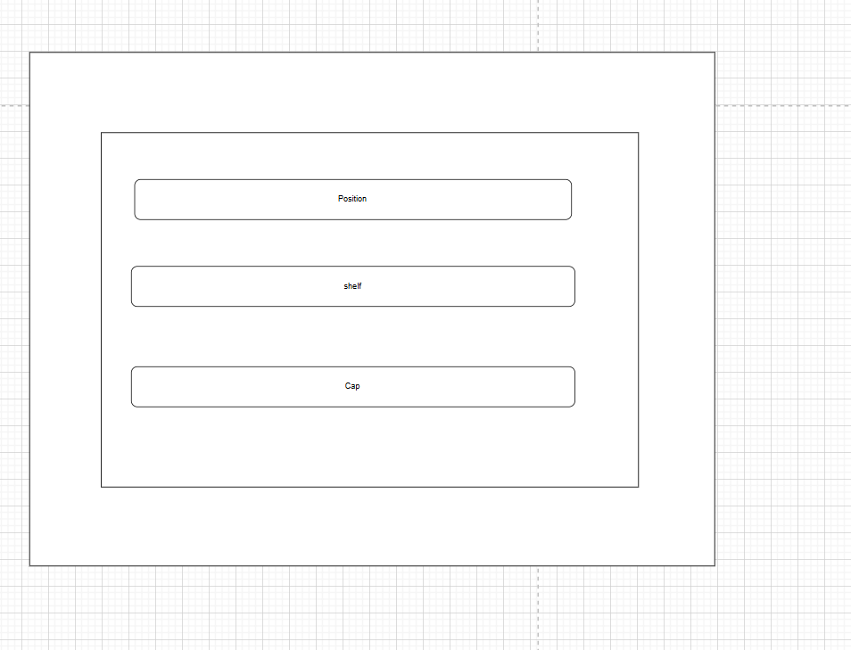
Mô Tả:
1. Khu vực Nội dung chính (Main Content Area)
- Wireframe hiển thị một khối hình chữ nhật lớn bên ngoài, và một khối nhỏ hơn bên trong, xác định khu vực chính để người dùng tương tác.
2. Các Trường Nhập liệu (Input Fields)
Bên trong khu vực nội dung, có ba trường nhập liệu (hoặc hiển thị thông tin) được xếp chồng lên nhau theo chiều dọc:
- Trường 1 (Trên): "Position"
  - Đây là một trường hình chữ nhật bo góc, dùng để nhập hoặc chỉnh sửa thông tin về Vị trí (ví dụ: tên, mã của vị trí).
- Trường 2 (Giữa): "shelf"
  - Đây là một trường tương tự, dùng để nhập hoặc chỉnh sửa thông tin về Kệ (ví dụ: loại kệ, tên kệ) liên quan đến vị trí đó.
- Trường 3 (Dưới): "Cap"
  - Đây là một trường mới được thêm vào. "Cap" có thể là viết tắt của "Capacity" (sức chứa). Trường này dùng để nhập hoặc chỉnh sửa sức chứa tối đa của vị trí hoặc kệ đó.

3.1.1.4:Employee
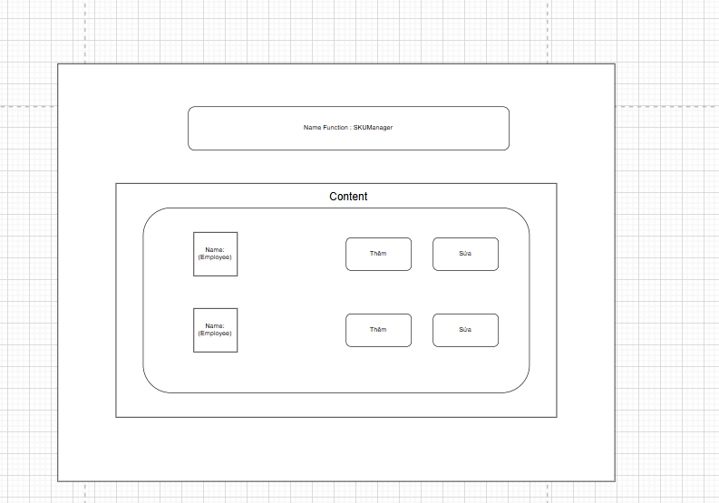
Mô tả:
1. Tiêu đề Chức năng (Function Title)
- Nằm ở vị trí trên-trung tâm, một khối hình chữ nhật lớn, bo góc, chứa nội dung: "Name Function : SKUManager".
- Theo tiêu đề này, trang có chức năng là "Quản lý SKU".
2. Khu vực Nội dung chính (Main Content Area)
- Ngay bên dưới tiêu đề là một khối lớn được dán nhãn "Content" (Nội dung).
- Đây là khu vực chứa các thành phần tương tác của chức năng này.
3. Danh sách (List View)
- Bên trong khu vực "Content" là một vùng chứa lớn (bo góc) hiển thị một danh sách.
- Wireframe minh họa cấu trúc của danh sách này bằng cách lặp lại hai hàng giống hệt nhau.
Mỗi hàng trong danh sách bao gồm:
- Phần bên trái (Thông tin):
  - Một ô vuông có nhãn "Name: (Employee)".
  - Đây là vị trí giữ chỗ (placeholder) cho thông tin về Nhân viên.
- Phần bên phải (Hành động):
  - Hai nút bấm được xếp ngang hàng, gồm:
    - "Thêm" (Add)
    - "Sửa" (Edit)

3.1.1.4.1:Add,FIX Employee
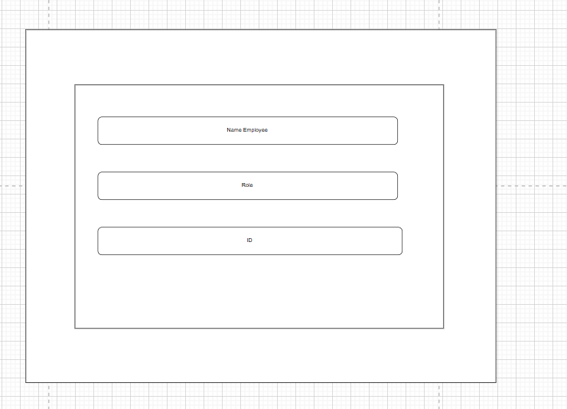
Mô Tả:
1. Khu vực Nội dung chính (Main Content Area)
- Wireframe hiển thị một khối hình chữ nhật lớn bên ngoài, và một khối nhỏ hơn bên trong, xác định khu vực chính để người dùng tương tác.
2. Các Trường Nhập liệu (Input Fields)
Bên trong khu vực nội dung, có ba trường nhập liệu (hoặc hiển thị thông tin) được xếp chồng lên nhau theo chiều dọc:
- Trường 1 (Trên): "Name Employee"
  - Đây là một trường hình chữ nhật bo góc, dùng để nhập hoặc chỉnh sửa Tên Nhân viên.
- Trường 2 (Giữa): "Role"
  - Đây là một trường tương tự, dùng để nhập hoặc chỉnh sửa Vai trò (ví dụ: chức vụ, quyền hạn) của nhân viên.
- Trường 3 (Dưới): "ID"
  - Đây là một trường tương tự, dùng để nhập hoặc chỉnh sửa ID (mã định danh) của nhân viên.

3.1.1.5:Màn hình Nhân viên
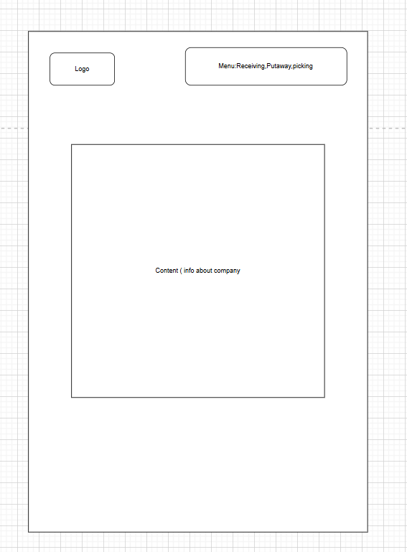
Mô Tả:
1. Phần Điều Hướng (Header)
Phần đầu trang (header) được chia thành hai khu vực:
- Bên trái (Logo):
  - Một ô hình chữ nhật có nhãn "Logo".
  - Đây là vị trí giữ chỗ cho logo của công ty hoặc hệ thống.
- Bên phải (Menu):
  - Một ô chứa menu điều hướng chính.
  - Các mục menu được liệt kê: "Receiving" (Nhận hàng), "Putaway" (Cất hàng), "picking" (Lấy hàng), và "packing" (Đóng gói).
  - Các mục menu này đại diện cho các quy trình nghiệp vụ cốt lõi của một hệ thống quản lý kho (WMS).
2. Phần Nội Dung Chính (Main Content)
- Nằm ở trung tâm của trang là một khối hình chữ nhật lớn, chiếm phần lớn không gian.
- Bên trong khối này có dòng chữ "Content ( info about company )".
- Đây là khu vực dành để hiển thị nội dung chính của trang. Tương tự như trang chủ admin, nội dung ban đầu có thể là thông tin chung, nhưng trong thực tế có thể là một bảng điều khiển (dashboard) cho các tác vụ kho.

3.1.1.5.1:Receiving
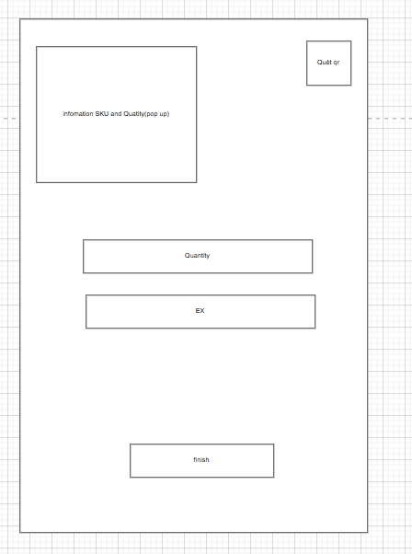
Mô Tả:
1. Khu vực Hành động (Header Actions)
- Góc trên bên phải: Có một ô vuông nhỏ với nhãn "Quét qr" (Quét QR). Đây là một nút bấm để kích hoạt chức năng quét mã QR.
2. Khu vực Thông tin (Information Area)
- Góc trên bên trái: Có một khối hình chữ nhật lớn với nhãn "Infomation SKU and Quatity(pop up)".
- Đây là vị trí giữ chỗ (placeholder) cho một cửa sổ (pop-up) hoặc một khu vực hiển thị thông tin chi tiết về SKU (sản phẩm) và Số lượng.
3. Các Trường Nhập liệu (Input Fields)
Nằm ở trung tâm màn hình là hai trường nhập liệu được xếp chồng lên nhau:
- Trường 1 (Trên): "Quantity"
  - Đây là trường để người dùng nhập vào Số lượng.
- Trường 2 (Dưới): "EX"
  - Đây là một trường nhập liệu khác có nhãn "EX". (Trong bối cảnh kho hàng, đây có thể là viết tắt của "Expiry Date" - Hạn sử dụng, hoặc một mã tham chiếu bên ngoài - External).
4. Nút Hoàn thành (Footer Action)
- Phía dưới màn hình: Có một khối hình chữ nhật với nhãn "finish" (Hoàn thành).
- Đây là nút bấm chính (Call-to-Action) để người dùng xác nhận và hoàn tất tác vụ sau khi đã nhập liệu.

3.1.1.5.2:PutaWay
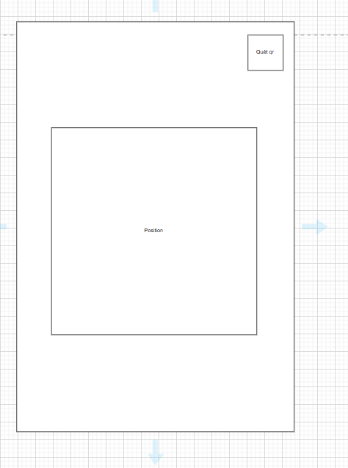
Mô Tả:
1. Khu vực Hành động (Action Area)
- Góc trên bên phải: Có một ô vuông nhỏ với nhãn "Quét qr" (Quét QR).
- Đây là một nút bấm hoặc một biểu tượng giữ chỗ (placeholder) cho chức năng quét mã QR.
2. Khu vực Nội dung chính (Main Content Area)
- Trung tâm màn hình: Có một khối hình chữ nhật lớn, bên trong là một khối nhỏ hơn.
- Khối bên trong có nhãn "Position" (Vị trí).
- Đây có thể là khu vực để hiển thị thông tin về một vị trí, hoặc có thể là một trường nhập liệu để người dùng nhập vị trí.

3.1.1.5.3:Picking
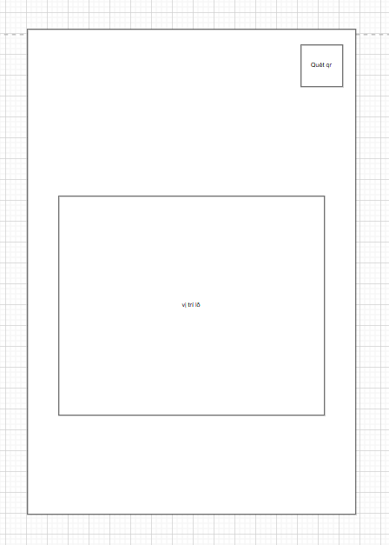

Mô Tả:
1. Khu vực Hành động (Action Area)
- Góc trên bên phải: Có một ô vuông nhỏ với nhãn "Quét qr" (Quét QR).
- Đây là một vị trí giữ chỗ (placeholder) cho nút bấm hoặc biểu tượng để kích hoạt chức năng quét mã QR.
2. Khu vực Nội dung chính (Main Content Area)
- Trung tâm màn hình: Có một khối hình chữ nhật lớn.
- Bên trong khối này có nhãn "vị trí lô".
- Đây là khu vực dùng để hiển thị thông tin về vị trí của một lô hàng, hoặc có thể là một trường để người dùng nhập/xác nhận vị trí lô.
3. Tóm Tắt
Wireframe này mô tả một màn hình ứng dụng di động đơn giản:
- Chức năng: Cho phép người dùng quét mã QR (có thể là để xác định vị trí) và xem hoặc tương tác với thông tin về "vị trí lô" (Lot Location).
- Bối cảnh: Rất có thể liên quan đến một quy trình nghiệp vụ trong kho (WMS) như "Receiving" (Nhận hàng) hoặc "Putaway" (Cất hàng), nơi nhân viên cần xác định vị trí cụ thể để lưu trữ hoặc lấy một lô hàng.

3.1.2: figma
Màn Admin
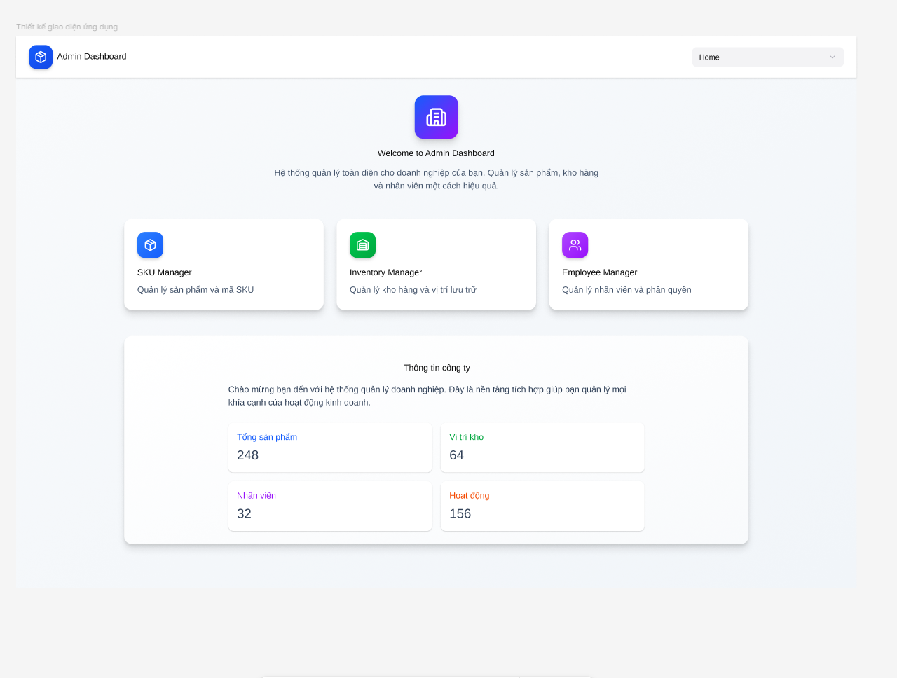

Màn Nhân viên
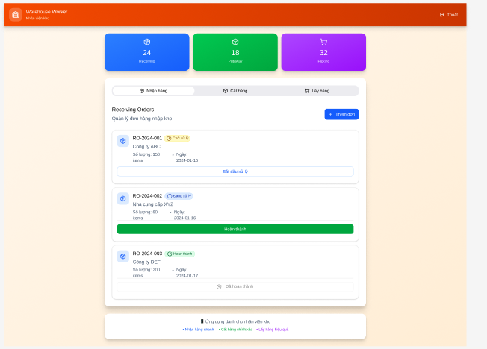

3.2. Yêu cầu Chức năng (Functional Requirements)

3.2.1. UC-01: Tiếp nhận Hàng hóa (theo PO)
- Mô tả ngắn: Chức năng cho phép Nhân viên Tiếp nhận ghi nhận hàng hóa thực tế nhận từ Nhà cung cấp, dựa trên Đơn Đặt hàng (PO) đã có. Ghi nhận thông tin Lô và Hạn sử dụng.
- Actor chính: Nhân viên Tiếp nhận.
- Điều kiện tiên quyết: Đã có Đơn Đặt hàng (PO) tương ứng tồn tại trên hệ thống với trạng thái "Chờ nhận hàng".
- Luồng sự kiện chính (Main Flow):
  - Nhân viên Tiếp nhận chọn chức năng "Tiếp nhận Hàng" trên thiết bị di động.
  - Nhân viên nhập hoặc quét Mã PO.
  - Hệ thống hiển thị danh sách các SKU và Số lượng dự kiến nhận của PO đó.
  - Nhân viên quét Mã SKU của Mặt hàng thực tế.
  - Hệ thống xác nhận SKU có trong PO và yêu cầu Nhân viên:
    - Nhập Số lượng thực nhận.
    - Nhập (hoặc quét) Số Lô
    - Nhập Ngày Hết hạn (Expiry Date)
  - Hệ thống lưu lại Lô hàng này và chuyển trạng thái của Lô hàng thành "Chờ Sắp xếp".
  - Nhân viên lặp lại bước 4-6 cho đến khi tất cả các mục trên PO được xử lý.
  - Nhân viên nhấn "Hoàn tất Phiếu Nhập".
  - Hệ thống xác nhận và thông báo . Use case kết thúc
- Luồng sự kiện thay thế (Alternative Flows):
  - A1: Sai mã SKU (Tại bước 4):
    - Hệ thống hiển thị thông báo lỗi "Mã SKU không có trong Phiếu Nhập."
- Biểu đồ Tuần tự minh họa (Sequence Diagram):
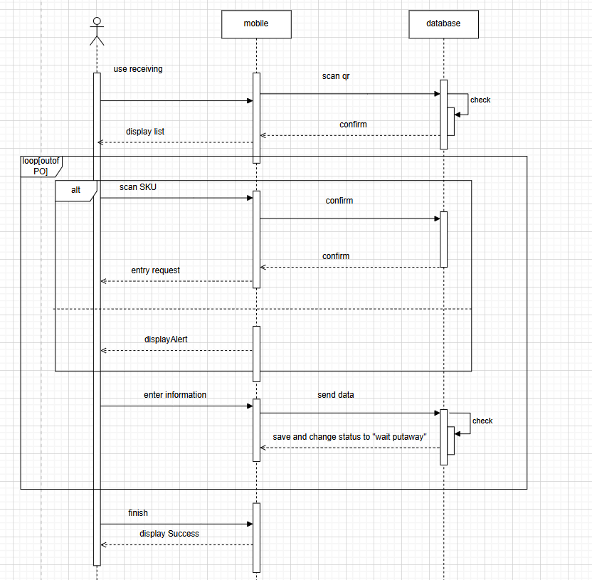
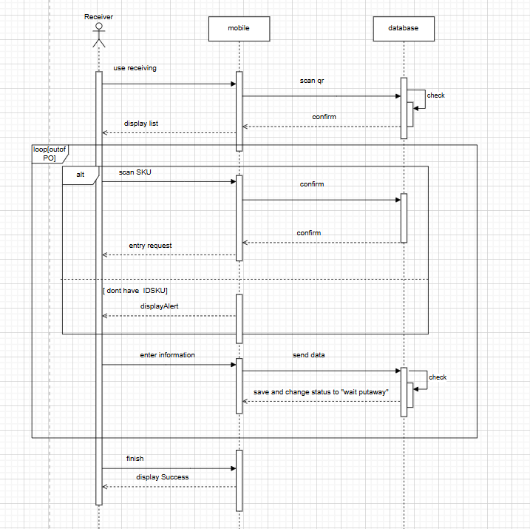

3.2.2. UC-02: Sắp xếp Vị trí (Putaway)
- Mô tả ngắn: Chức năng hướng dẫn Nhân viên Kho cất Lô hàng vừa nhận vào một vị trí lưu trữ tối ưu do hệ thống đề xuất.
- Actor chính: Nhân viên Kho.
- Điều kiện tiên quyết: Có ít nhất một Lô hàng ở trạng thái "Chờ Sắp xếp".
- Luồng sự kiện chính (Main Flow):
  - Nhân viên Kho chọn chức năng "Sắp xếp Vị trí" trên thiết bị di động.
  - Hệ thống hiển thị danh sách các Lô hàng đang "Chờ Sắp xếp".
  - Nhân viên chọn (hoặc quét) Lô hàng cần sắp xếp.
  - Hệ thống hiển thị Vị trí đề xuất và hướng dẫn Nhân viên di chuyển đến đó.
  - Nhân viên di chuyển đến vị trí và quét Mã Vị trí tại đó.
  - Hệ thống xác nhận Vị trí quét khớp với Vị trí đề xuất.
  - Hệ thống cập nhật CSDL: Lô hàng này được gán vào Vị trí đó, trạng thái Lô hàng chuyển thành "Đang Tồn kho".
  - Hệ thống cập nhật Tồn kho tại Vị trí đó. Use case kết thúc.
- Luồng sự kiện thay thế (Alternative Flows):
  - A1: Quét sai Vị trí (Tại bước 5):
    - Nếu Vị trí quét không khớp Vị trí đề xuất.
    - Hệ thống hiển thị thông báo "Sai Vị trí. Vui lòng di chuyển đến [Vị trí đề xuất] hoặc chọn 'Sắp xếp thủ công'."
- Biểu đồ Tuần tự minh họa (Sequence Diagram):
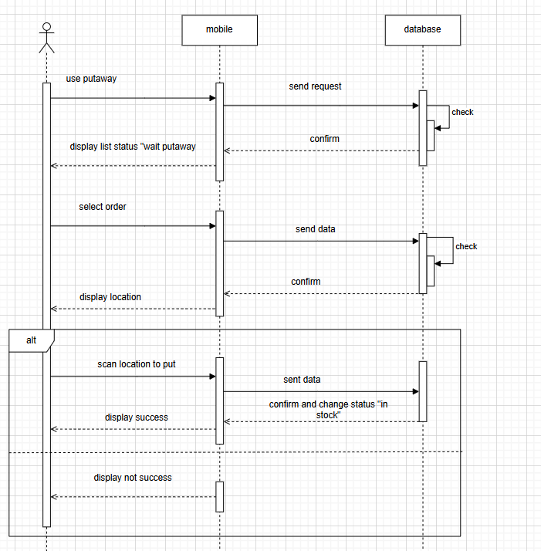
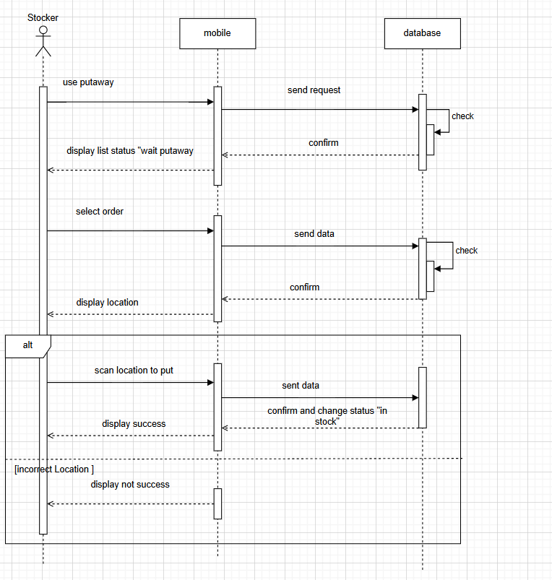

3.2.3. UC-03: Lấy hàng (Picking)
- Mô tả ngắn: Chức năng tiếp nhận Đơn hàng (SO), tạo Phiếu Lấy hàng (Picking List) tối ưu (theo FEFO/FIFO và lộ trình), và hướng dẫn Nhân viên Lấy hàng đi lấy hàng .
- Actor chính: Nhân viên Lấy hàng.
- Điều kiện tiên quyết: Có Đơn Đặt hàng Khách hàng (SO) ở trạng thái "Chờ Lấy hàng" và tồn kho khả dụng.
- Luồng sự kiện chính (Main Flow):
  - Nhân viên Kho khởi tạo việc tạo Phiếu Lấy hàng cho các SO đang chờ.
  - Hệ thống tự động xác định các Vị trí và Lô hàng cụ thể cần lấy, tuân thủ nghiêm ngặt nguyên tắc FEFO (ưu tiên 1) hoặc FIFO (ưu tiên 2).
  - Hệ thống hiển thị vị trí sắp xếp của hàng trong kho.
  - Phiếu Lấy hàng được gửi đến thiết bị di động của Nhân viên Lấy hàng.
  - Nhân viên Lấy hàng đi theo lộ trình được hướng dẫn. Tại mỗi Vị trí:
    - Quét Mã Vị trí.
    - Hệ thống yêu cầu quét Mã SKU/Lô hàng.
    - Nhập số lượng lấy (nếu cần).
  - Hệ thống xác nhận đã lấy đúng hàng, đúng Lô, đúng Vị trí.
  - Nhân viên lặp lại bước 5-6 cho đến khi hoàn tất Phiếu Lấy hàng.
  - Hàng hóa được chuyển đến khu vực Đóng gói.
  - Hệ thống cập nhật trừ tồn kho và cập nhật trạng thái đơn hàng.
- Luồng sự kiện thay thế (Alternative Flows):
  - A1: Quét sai Lô/SKU (Tại bước 5):
    - Hệ thống hiển thị cảnh báo .
- Biểu đồ Tuần tự minh họa (Sequence Diagram):
- 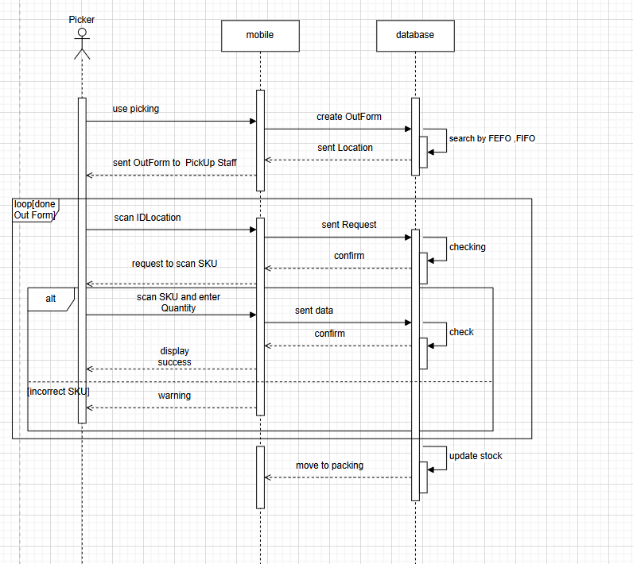

3.2.4. UC-04: Kiểm kê Tồn kho (Cycle Count)
- Mô tả ngắn: Chức năng cho phép Thủ kho/Nhân viên Kho đếm số lượng thực tế tại một vị trí hoặc của một SKU, sau đó hệ thống so sánh và tạo phiếu điều chỉnh nếu có chênh lệch .
- Actor chính: Thủ kho/Nhân viên Kho (thực hiện đếm), Quản lý Kho (phê duyệt).
- Luồng sự kiện chính (Main Flow):
  - Nhân viên kho khởi tạo một Phiếu Kiểm kê (có thể theo Khu vực, Vị trí, hoặc SKU cụ thể).
  - Nhân viên Kho đến Vị trí, đếm số lượng thực tế và nhập vào thiết bị di động.
  - Nhân viên hoàn tất Phiếu Kiểm kê.
  - Hệ thống tự động so sánh Số lượng thực tế với Số lượng hệ thống.
  - Thông báo thành công
- Luồng sự kiện thay thế (Alternative Flows):
  - A1: Có chênh lệch (Tại bước 5 ):
  - Hệ thống tự động tính toán chênh lệch.
  - Nếu có chênh lệch, hệ thống tạo ra một bản ghi Điều chỉnh Tồn kho (Inventory Adjustment) với trạng thái "Chờ Phê duyệt".
    - Hệ thống tự động tính chênh lệch.
    - Nếu có chênh lệch, hệ thống tạo ra một bản ghi Điều chỉnh Tồn kho (change Form) với trạng thái "Chờ Phê duyệt".
    - (Chuyển sang UC "Phê duyệt Điều chỉnh") Quản lý Kho nhận thông báo, vào hệ thống xem xét và "Phê duyệt" hoặc "Từ chối" bản ghi điều chỉnh.
    - Nếu "Phê duyệt", hệ thống mới chính thức cập nhật lại số lượng tồn kho trên hệ thống.

- Biểu đồ Tuần tự minh họa (Sequence Diagram):
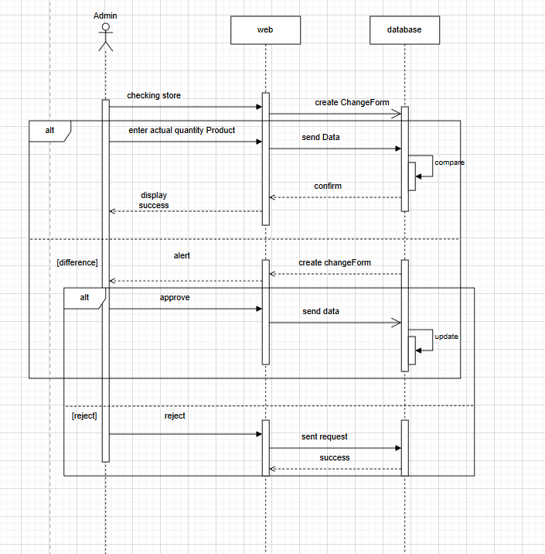
  - Nếu "Phê duyệt", hệ thống mới chính thức cập nhật lại số lượng tồn kho trên hệ thống.

3.2.5. UC-05: Quản lý Dữ liệu Kho (Store Management)
- Mô tả ngắn: Chức năng cho phép Quản lý (Admin) tạo, xem, cập nhật, và quản lý các dữ liệu chủ (master data) của hệ thống, bao gồm thông tin Mặt hàng (SKU), Vị trí kho, và tài khoản Nhân viên.
- Actor chính: Quản lý Kho (Admin).
- Điều kiện tiên quyết: không có
- Luồng sự kiện chính (Main Flow):
  - Admin chọn chức năng "Quản lý Dữ liệu" từ menu chính.
  - Hệ thống hiển thị các tùy chọn quản lý:
    - Quản lý Mặt hàng (SKU)
    - Quản lý Vị trí kho
    - Quản lý Nhân viên
  - Admin chọn một trong các tùy chọn trên.
  - Hệ thống chuyển đến luồng con tương ứng (Xem Luồng con A, B, C).

- Luồng con A: Quản lý Mặt hàng (SKU)
  - Admin chọn "Quản lý Mặt hàng (SKU)".
  - Hệ thống hiển thị danh sách các SKU hiện có.
  - Admin chọn "Thêm mới" (hoặc "Chỉnh sửa" một SKU đang có).
  - Admin nhập/cập nhật các thông tin cho SKU
  - Admin nhấn "Lưu".
  - Hệ thống kiểm tra tính hợp lệ và cập nhật thông tin vào CSDL. Use case kết thúc.
- Luồng con B: Quản lý Vị trí kho
  - Admin chọn "Quản lý Vị trí kho".
  - Hệ thống hiển thị danh sách các Vị trí hiện có (có thể theo dạng cây: Khu -> Kệ ).
  - Admin chọn "Thêm mới" (hoặc "Chỉnh sửa" một Vị trí đang có).
  - Admin nhập/cập nhật các thông tin cho Vị trí
  - Admin nhấn "Lưu".
  - Hệ thống kiểm tra tính hợp lệ (ví dụ: mã vị trí không trùng) và cập nhật thông tin vào CSDL. Use case kết thúc.
- Luồng con C: Quản lý Nhân viên
  - Admin chọn "Quản lý Nhân viên".
  - Hệ thống hiển thị danh sách các tài khoản nhân viên hiện có.
  - Admin chọn "Thêm mới" (hoặc "Chỉnh sửa" một tài khoản đang có).
  - Admin nhập/cập nhật các thông tin
  - Admin nhấn "Lưu".
  - Hệ thống kiểm tra tính hợp lệ (ví dụ: tên đăng nhập không trùng) và cập nhật thông tin vào CSDL. Use case kết thúc.
- Luồng sự kiện thay thế (Alternative Flows):
  - A1: Dữ liệu không hợp lệ (Tại bước 6 của bất kỳ luồng con nào):
    - Nếu Admin nhập Mã SKU , Mã Vị trí, hoặc Tên đăng nhập bị trùng, hoặc bỏ trống thông tin bắt buộc.
    - Hệ thống hiển thị thông báo lỗi và yêu cầu Admin nhập lại

- Biểu đồ Tuần tự minh họa (Sequence Diagram):
SKUManager
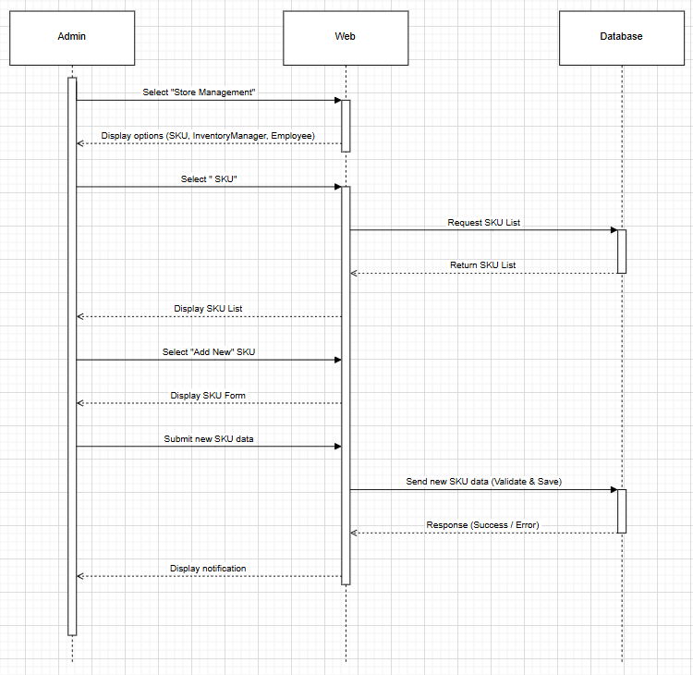
InventoryManager:
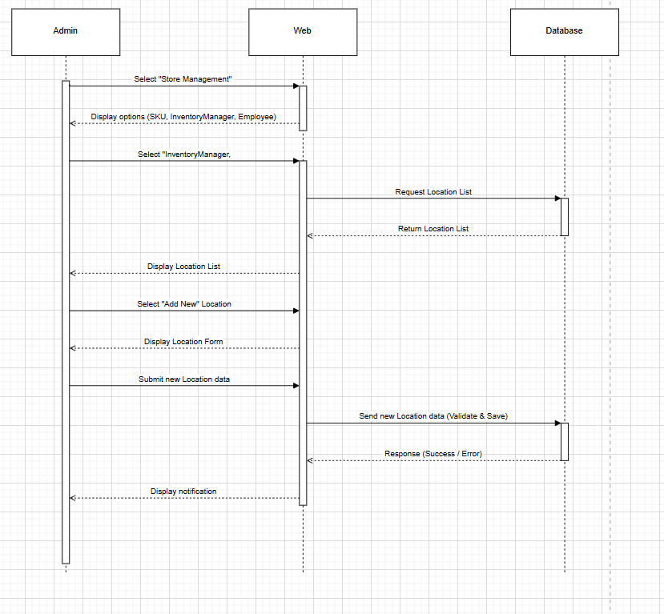
EmployeeManager:
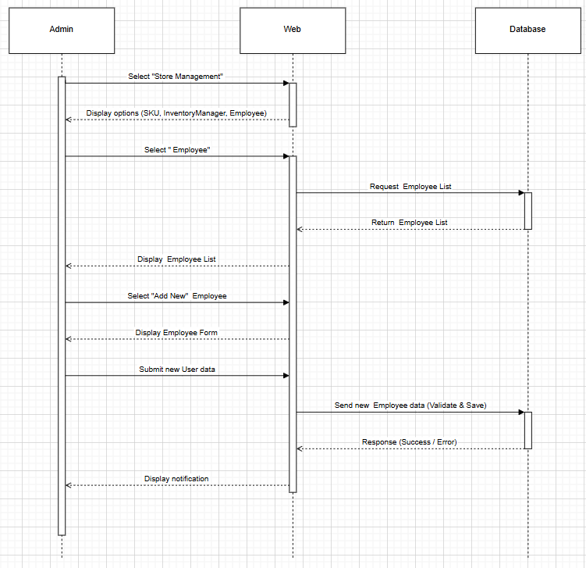

3.2.6. UC-06: Chuyển Kho Nội bộ (Stock Transfer)
- Mô tả ngắn: Chức năng cho phép Nhân viên Kho (Stoker) di chuyển một Lô hàng từ vị trí lưu trữ này sang một vị trí lưu trữ khác trong kho.
- Actor chính: Nhân viên Kho (Stoker).
- Điều kiện tiên quyết: Nhân viên đã đăng nhập (UC-01). Lô hàng cần chuyển đang ở trạng thái "Đang Tồn kho".
- Luồng sự kiện chính (Main Flow):
  - Nhân viên Kho chọn chức năng "Chuyển Kho" trên thiết bị di động.
  - Hệ thống yêu cầu quét Vị trí Nguồn (Vị trí hiện tại của Lô hàng).
  - Nhân viên quét Mã Vị trí Nguồn.
  - Hệ thống hiển thị danh sách các Lô hàng/SKU tại Vị trí Nguồn.
  - Nhân viên chọn (hoặc quét) Lô hàng/SKU cần chuyển và nhập số lượng (nếu chuyển một phần).
  - Hệ thống yêu cầu quét Vị trí Đích (Vị trí mới).
  - Nhân viên di chuyển hàng và quét Mã Vị trí Đích.
  - Hệ thống xác nhận Vị trí Đích hợp lệ (còn sức chứa, đúng loại hàng...).
  - Hệ thống cập nhật CSDL: Giảm tồn kho ở Vị trí Nguồn, tăng tồn kho ở Vị trí Đích.
  - Hệ thống ghi nhận lịch sử di chuyển. Use case kết thúc.
- Luồng sự kiện thay thế (Alternative Flows):
  - A1: Vị trí Đích không hợp lệ (Tại bước 8):
    - Nếu Vị trí Đích không tồn tại, đã đầy, hoặc không được cấu hình để chứa SKU này.
    - Hệ thống hiển thị thông báo lỗi (VD: "Vị trí [XYZ] đã đầy. Vui lòng chọn vị trí khác.") và giữ nguyên ở bước 6.
- Biểu đồ Tuần tự minh họa (Sequence Diagram):
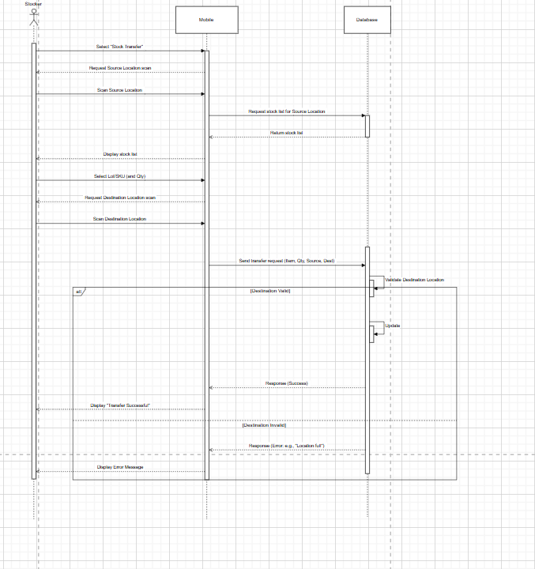

3.2.7. UC-07: Gửi Cảnh báo Tồn kho (Store Warning)
- Mô tả ngắn: Chức năng cho phép Hệ thống tự động quét và gửi các cảnh báo quan trọng (ví dụ: hàng sắp hết hạn, tồn kho dưới mức tối thiểu) đến các Actor liên quan.
- Actor chính: Hệ thống (System).
- Actor phụ (Người nhận): Quản lý Kho (Admin).
- Điều kiện tiên quyết:Không có
- Luồng sự kiện chính (Main Flow):
  - Hệ thống thực hiện quét CSDL (ví dụ: quét hàng ngày vào 8:00 sáng).
  - Hệ thống kiểm tra các điều kiện cảnh báo đã được cấu hình
  - Khi phát hiện một điều kiện vi phạm
  - Hệ thống tạo một bản ghi cảnh báo.
  - Hệ thống gửi thông báo (dưới dạng thông báo trên dashboard, push notification, hoặc email) cho Quản lý Kho.
  - Quản lý Kho nhận và xem cảnh báo để xử lý. Use case kết thúc.
- Luồng sự kiện thay thế (Alternative Flows):
  - A1: Không có cảnh báo nào (Tại bước 3):
    - Hệ thống quét và không tìm thấy điều kiện vi phạm nào.
    - Tác vụ kết thúc mà không gửi thông báo.
- Biểu đồ Tuần tự minh họa (Sequence Diagram):
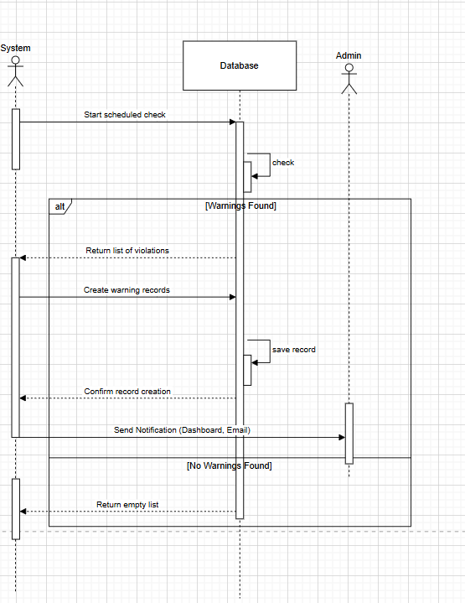

3.3. Yêu cầu Phi chức năng (Non-functional Requirements)
Mã | Loại | Mô tả
PER-01 | Hiệu năng | Thời gian phản hồi cho các tác vụ nghiệp vụ cốt lõi (Tạo Phiếu Lấy hàng, cập nhật tồn kho sau khi quét xác nhận Nhập/Xuất) phải được thực hiện xong trong vòng dưới 3 giây
SEC-01 | Bảo mật | Chỉ người dùng có vai trò Quản lí kho mới được phép phê duyệt các bản ghi Điều chỉnh tồn kho sau kiểm kê.
SEC-02 | Phân quyền | Nhân viên lấy hàng chỉ có quyền xem và thực hiện các nhiệm vụ (task) được giao trên Phiếu Lấy hàng của chính họ, không có quyền xem báo cáo tổng thể hay thông tin của nhân viên khác.
USA-01 | Tính dễ sử dụng | Giao diện trên thiết bị di động phải rõ ràng, font chữ lớn, nút bấm to, hỗ trợ tốt việc quét mã vạch ngay cả trong điều kiện ánh sáng yếu của kho.
REL-01 | Độ tin cậy | Hệ thống phải có khả năng hoạt động liên tục (uptime) 99.9% trong giờ làm việc (8h sáng - 5h chiều), đặc biệt là các chức năng Nhập/Xuất kho.
EXT-01 | Khả năng mở rộng | Hệ thống phải được thiết kế (sử dụng Kiến trúc Ba Tầng và API) để có khả năng tích hợp với các hệ thống ERP (Enterprise Resource Planning) hoặc kế toán khác trong tương lai.

3.4. Yêu cầu về Cơ sở dữ liệu Logic (ERD)

